FACHPRESSE-INFORMATION

Patientenversorgung in Altenhilfeeinrichtungen: Jetzt spricht ein Hausarzt
Ausreichend Patienten pro Arzt und Einrichtung erleichtern die Arbeit / InTherAKT sorgt für Verbesserung der Medikationspläne

Münster, 21. Februar 2017. „Eine ausreichend hohe Anzahl Patienten, die Rückkopplung mit Apothekern und die systematische Erfassung von Auffälligkeiten durch die Pflegenden sind entscheidend für die effektive hausärztliche Betreuung von Bewohnern in Altenhilfeeinrichtungen.“ Mit dieser Erfahrung steht der Allgemeinmediziner Dr. Matthias Krösmann nicht alleine da. Der Hausarzt praktiziert mit dem Papst-Johannes-Paul-Stift in Münster schon seit Jahren ein richtungsweisendes Versorgungsmodell. Am Projekt InTherAKT schätzt er besonders die elektronisch gestützte Zusammenarbeit mit den Apothekern. Mehrere Medikationspläne konnten so noch optimiert und unerwünschte Nebenwirkungen beseitigt werden.

In der 2010 eröffneten Einrichtung der Caritas sind drei Praxen für die hausärztliche Versorgung zuständig. „Ich betreue die Hälfte der rund 70 Bewohner dort und komme jeden Dienstag zur Visite,“ so Krösmann. „Mit einer solchen Fallzahl kann ich medizinisch und wirtschaftlich gut arbeiten. Pflegende und Hausarzt lernen sich schätzen. So kann man effektiv alle Bewohner versorgen.“ Die Visite werde durch eine Pflegefachkraft gut vorbereitet. Fragen und Beobachtungen zu jedem Patienten würden notiert und dann gemeinsam besprochen. „Auch die Medikationsliste gehen wir jedes Mal durch.“

Obwohl Krösmann schon vorher auch mit der heimversorgenden Apothekerin gut zusammengearbeitet hat, empfindet er die Verbesserungen durch das Projekt InTherAKT als hilfreich. „Vor allem durch die interaktive Kommunikationsplattform haben wir für manche Patienten noch deutliche Verbesserungen im Medikationsplan erzielen können“, so der

engagierte Hausarzt, dessen Praxis ganz in der Nähe der Einrichtung liegt. „Gerade die systematisierte Erfassung möglicher Nebenwirkungen und die Möglichkeit, dass alle beteiligten Berufsgruppen zeitunabhängig auf die Daten zugreifen können, hat uns bei einigen Patienten nochmals ein Stück weitergebracht“. Man habe so potentiell inadäquate bzw. ungünstige Arzneimittel-Kombinationen verhindern können. Auch die bislang schon sehr gute Zusammenarbeit mit dem Pflegepersonal habe sich noch weiter intensiviert. „Wir arbeiten jetzt noch mehr als Team zusammen und hören noch besser auf die Argumente des anderen“, so Krösmann. Für ihn als Hausarzt sei es immer schon selbstverständlich, sich zum Wochenende nochmals telefonisch auf den Wohnbereichen zu erkundigen, ob alles in Ordnung sei. „So kann ich im Bedarfsfall eben freitags mittags nochmal reinspringen, um bestehende Probleme zu lösen.“ Das sei besser, als wenn die Dinge eskalierten oder wegen bestehender Unsicherheiten am Wochenende eine Krankenhauseinweisung durch den Notdienstarzt erfolgen müsse.

Die Erfahrungen Krösmanns decken sich mit Aussagen von anderen teilnehmenden Hausärzten, die diese zu Beginn des Projektes InTherAKT gemacht hatten. Eine ausreichende Patientenzahl, eine räumliche Nähe zur heimversorgenden Apotheke und eine gute Ausbildung des Pflegepersonals waren wesentliche Punkte, die für die Zusammenarbeit mit den anderen Berufsgruppen gefordert wurden. Ein systematisches Vorgehen bei der Sichtung und Abzeichnung von Medikationsplänen sowie eine standardisierte Organisation in der Altenhilfeeinrichtung erleichtern nach Meinung der Ärzte die Zusammenarbeit mit den Pflegenden. Apotheker können v.a. bei komplexen Arzneimittelkombinationen ihre Expertise einbringen und Ärzte in der Therapieentscheidung unterstützen.
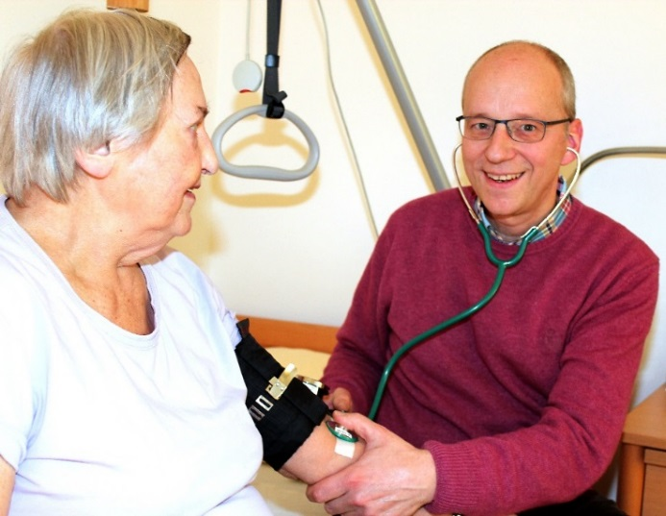
Bildzeile:
Dr. Matthias Krösmann betreut als Hausarzt eine Altenhilfeeinrichtung in Münster. Seine guten Erfahrungen im Projekt InTherAKT sind richtungsweisend für eine optimale hausärztliche Versorgung der Bewohner.

Das Projekt InTherAKT

Gerade bei Bewohnern von Altenpflegeeinrichtungen kommt es vergleichsweise häufig zu unerwünschten Arzneimitteleffekten. Die Ursachen hierfür sind vielfältig: Die Patienten sind alt und leiden oft unter mehreren Erkrankungen, zudem sind sie häufig zusätzlich kognitiv eingeschränkt. Hierbei handelt es sich um eine komplexe Herausforderung und die Abstimmung zwischen Arzt, Apotheker und Pflegenden verläuft teilweise unzureichend. Durch das Projekt InTherAKT soll die Arzneimitteltherapiesicherheit in Altenhilfeeinrichtungen verbessert werden.

Das Projekt ist in dieser Form mit der Einbindung von Hausärztinnen und Hausärzten, Pflegenden der Altenpflegeeinrichtungen und Apothekerinnen und Apothekern bundesweit
einzigartig. Es werden erstmals abgestimmte Strategien zur Verbesserung von Gesundheit und Lebensqualität der Bewohner von Altenhilfeeinrichtungen erarbeitet und andererseits auch die berufliche Zufriedenheit der beteiligten Berufsgruppen spürbar beeinflusst.

Geplant und organisiert wird InTherAKT von der Paracelsus Medizinischen Privatuniversität (PMU) in Salzburg unter Leitung von Univ.-Prof. Dr. Dr. h.c. Jürgen Osterbrink, Vorstand des Instituts für Pflegewissenschaft und -praxis, und Univ. Prof. Dr. Maria Flamm, MPH, Vorständin des Instituts für Allgemein-, Familien- und Präventivmedizin. An der operativen Ausführung sind neben den wissenschaftlichen Mitarbeitern der universitären Institute in erster Linie der Hausärzteverbund Münster, die Apothekerkammer Westfalen-Lippe sowie die beiden Arbeitsgemeinschaften der münsterschen Altenhilfeeinrichtungen beteiligt. Weitere Partner sind unter anderem die Barmer GEK, Stadt und Bezirksregierung Münster sowie die Facharztinitiative Münster. Fördergeber sind die PMU, die Firma Grünenthal GmbH sowie das Land Salzburg.

